PRESSE-INFORMATION
ISH 2009
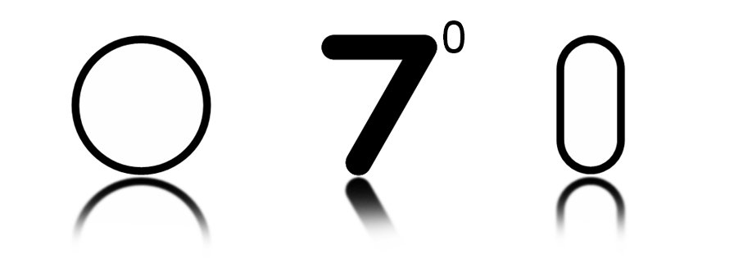

Kreative Freiheit im 5 x 5-System

Neu: GROHE Ondus Digitecture™

Mut zum Neuen und origineller Innovationsgeist – das steht hinter GROHE Ondus Digitecture™. Digitale Technologie und Architektur verschmelzen zu einer modularen Kollektion fürs Bad. Das System aus rechteckigen Glasfliesen und hochwertigen GROHE Produkten bietet Architekten kreative Freiheit und den Nutzern Design und Performance in Perfektion.

Mit diesem neuen Konzept entwickelt GROHE die erfolgreich in den Markt eingeführte digitale Produktlinie GROHE Ondus® weiter. Sie hat bereits zahlreiche internationale Design Awards gewonnen und mit ihrem „Sensual Minimalism“ sowie ihren aufmerksamkeitsstarken Oberflächen Velvet Black und Moon White weltweit Trends gesetzt.

Ultraflaches, integriertes Design

Die neue, ultraflache Kollektion GROHE Ondus Digitecture™ knüpft an diese Perfektion an. Hier trifft ästhetische Formensprache auf ein intelligentes „5 x 5 Grid System“. Da die gesamte Technik unsichtbar hinter der Wand liegt, fügen sich die vielfältigen Module perfekt in ihre Umgebung ein. Das fünf mal fünf Zentimeter große Raster ermöglicht eine einfache Planung und gestalterisch absoluten Freiraum. GROHE Ondus Digitecture TM bietet Wasser in Perfektion. Die Linie beinhaltet Kopf- und Seitenbrausen, Armaturen sowie verschiedene Ablage- und Aufbewahrungsmöglichkeiten, welche sich harmonisch in die rechteckigen Glasfliesen integrieren.

Digitale Technologie

Dank innovativer Technologie ist GROHE Ondus Digitecture™ intuitiv zu bedienen. Die Nutzer können ihre bevorzugte Kombination von Wassertemperatur und -druck programmieren und speichern. Perfekte Wiederholung auf Knopfdruck. Der Wasserfluss lässt sich zudem mittels einer Pausenfunktion stoppen – zum Beispiel beim Shampoonieren – und kann anschließend mit genau den gleichen Einstellungen fortgesetzt werden. Sparsam und umweltschonend.

Das Konzept von GROHE Ondus Digitecture™ ist optimal auf den gesamten Prozess von der Planung über die Installation bis hin zur Nutzung durch den Endverbraucher abgestimmt. Eine einzigartige Kombination aus Architektur und Produkt, die durch zahlreiche Accessoires komplettiert wird. Vom Handtuchhalter bis zum Champagnerkühler bleiben keine Wünsche offen.

Noch ist GROHE Ondus Digitecture™ in der Entwicklungsphase – doch schon bald wird die neue Kollektion Menschen auf der ganzen Welt in ihren Bann ziehen.

10.03.2009

GROHE
Feldmühleplatz 15 40545 Düsseldorf Telefon: +49.(0)211/9130-0 www.grohe.de

Medienkontakt: HERING SCHUPPENER
Unternehmensberatung für Kommunikation GmbH Kreuzstr. 60 40210 Düsseldorf
Telefon: +49.(0)211.430 79-46/-66 E-mail: grohe@heringschuppener.com

